

Petslover

Şeyma nur şenol

**BİLGİSAYAR MÜHENDİSLİĞİ**

**BİTİRME PROJESİ**

DANIŞMANINIZI seçiniz

**Mayıs - 2024**

**Her hakkı saklıdır**

T.C.

TOKAT GAZİOSMANPAŞA ÜNİVERSİTESİ

MÜHENDİSLİK VE MİMARLIK FAKÜLTESİ

BİLGİSAYAR MÜHENDİSLİĞİ

**BİTİRME PROJESİ**

TOKAT

Her hakkı saklıdır

**Bu proje çalışması;**

|  |
| --- |
| **Şeyma Nur Şenol** tarafından hazırlanan “**PetsLover**” adlı proje çalışmasının savunma sınavı 27 Mayıs 2024tarihinde yapılmış olup aşağıda verilen Jüri tarafından Oy Birliği / Oy Çokluğu ile Tokat Gaziosmanpaşa Üniversitesi Mühendislik ve Mimarlık Fakültesi Bilgisayar Mühendisliği Bölümü Bitirme Projesi dersi başarılı olarak kabul edilmiştir. |
| |  |  | | --- | --- | | Jüri Üyeleri | İmza | | Danışman  Danışmanınızı seçiniz | MAHİR KAYA | | Üye  Üye seçiniz | MAHİR KAYA | | Üye  Üye seçiniz | MAHİR KAYA | |
|  |
| ONAY    Doç.Dr. Bülent TURAN  Bilgisayar Mühendisliği Bölüm Başkanı |

---/---/20--**PROJE BEYANI**

Proje yazım kurallarına uygun olarak hazırlanan bu projenin yazılmasında bilimsel ahlak kurallarına uyulduğunu, başkalarının eserlerinden yararlanılması durumunda bilimsel normlara uygun olarak atıfta bulunulduğunu, projenin içerdiği yenilik ve sonuçların başka bir yerden alınmadığını, kullanılan verilerde herhangi bir tahrifat yapılmadığını, projenin herhangi bir kısmının bu üniversite veya başka bir üniversitedeki başka bir proje çalışması olarak sunulmadığını beyan ederim.

**ADI SOYADI**

**Şeyma Nur Şenol**

**27 Mayıs 2024**

|  |  |
| --- | --- |
| ÖZET | |
|  | |
| BİTİRME PROJESİ | |
| PETSLOVER | |
| ŞEYMA NUR ŞENOL | |
|  | |
| TOKAT GAZİOSMANPAŞA ÜNİVERSİTESİ  MÜHENDİSLİK VE MİMARLIK FAKÜLTESİ  BİLGİSAYAR MÜHENDİSLİĞİ | |
|  | |
|  | |
|  | |
| Bu projenin amacı, evcil hayvan sahiplerinin geçici bir süreliğine kolayca bakıcı bulmalarını sağlamaktır. Aynı zamanda, kullanıcılarımızın hayvanlarına ürün (mama) satın alarak bağış yapabilmelerine olanak tanımaktır. Bu proje, kullanıcıların evcil hayvanları için güvenilir ve hızlı bir şekilde bakıcı bulmalarına yardımcı olurken, hayvanseverlerin de hayvanlar için bağış yapma imkânını sunmaktadır. Hem evcil hayvan sahiplerine hem de bakıcılara güvenli ve etkili bir platform sunar.  2024, 32 SAYFA | |
| **ANAHTAR KELİMELER:**Bakıcılar, kullanıcılar, bağış, Web Uygulama, MVC, .Net CORE |

ABSTRACT

**GRADUATION PROJECT**

**PETSLOVER**

**ŞEYMA NUR ŞENOL**

TOKAT GAZİOSMANPAŞA UNİVERSİTY

**FACULTY OF ENGINEERING AND ARCHITECTURE**

**COMPUTER ENGINEERING**

The aim of this project is to enable pet owners to easily find temporary caregivers. It also allows our users to donate by purchasing products (food) for their animals. This project helps users find caregivers for their pets quickly and reliably, while also offering animal lovers the opportunity to donate for animals. It offers a safe and effective platform for both pet owners and caregivers.

2024, 32 PAGE

KEYWORDS: Sitters, Users, Donation, Web Application, MVC, .Net CORE

ÖNSÖZ

Siteye kayıtlı olan her kullanıcının güvenliği, gizliliği ön planda tutulmuştur. Kullanıcılarımızın her bir talebi bizim için önemli olacaktır. Kullanıcılarımız evcil hayvanlarına rahat bir şekilde bakıcı bulurken bakıcılarımız da kullanıcımız ile yaptığı görüşme sonrası ücretini sorunsuz bir şekilde alacaktır. Hayvan sahibi kullanıcımız bakıcıyla kurduğu bağlantıda ücret ödenecek, bakıcının görevini yerine getirdikten sonra kullanıcı onaylayacak ve ücret bakıcımızın hesabına yatacaktır.

Bu projede vermis olduğu fikirden ve yardımlarından dolayı **[Dr. Öğr. Üyesi Mahir KAYA](https://www.gop.edu.tr/AkademikOzgecmis/3696/mahir-kaya" \t "_blank)**(Tokat Gaziosmanpaşa Üniversitesi) Hocama teşekkür ederim.

**Şeyma Nur Şenol**

**27 Mayıs 2024**

İÇİNDEKİLER

Sayfa

[ÖZET ………..](#_Toc310512512)1

[ABSTRACT](#_Toc310512513) 2

[ÖNSÖZ 3](#_Toc310512518)

[İÇİNDEKİLER 4](#_Toc310512514)

[SİMGE VE KISALTMALAR](#_Toc310512515) 5

[ŞEKİL LİSTESİ](#_Toc310512515) 6

[ÇİZELGE LİSTESİ 7](#_Toc310512516)

[1. GİRİŞ 8](#_Toc310512519)

[2. KAYNAK ÖZETLERİ 7](#_Toc310512525)

[3. MATERYAL VE YÖNTEM 10](#_Toc310512526)

[4.BULGULAR veya BULGULAR VE TARTIŞMA 27](#_Toc310512532)

[5. SONUÇ (TARTIŞMA VE SONUÇ) 28](#_Toc310512546)

[6. KAYNAKLAR 28](#_Toc310512548)

[7. EKLER 29](#_Toc310512549)

[8. ÖZGEÇMİŞ 29](#_Toc310512549)

SİMGELER VE KISALTMALAR

**Simgeler Açıklama**

Kg Kilogram

₺ Tür Lirası simgesi

% Yüzde

**Kısaltmalar Açıklama**

TL Türk Lirası

ŞEKİL LİSTESİ

Şekil Sayfa

[Şekil 1.1. PetsLover Anasayfası………………………………………………..…11](#_Toc305172310)

[Şekil 1.2. PetsLover](#_Toc305172311) Anasayfa Devamı………………………………………..….11

[Şekil 1.3. PetsLover Anasayfa Devamı...………………………………….....…..](#_Toc305172312) 11

[Şekil 1.4. Kullanıcı Girişinden Sonra PetsLover Anasayfası………………….....](#_Toc305172312) 12

[Şekil 2.1.1. Bağış İçin Ürünler Sayfası…...……………………………………….](#_Toc305172312) 12

[Şekil 2.1.2. Bağış İçin Ürünler Sayfası Devamı…....……………………………..](#_Toc305172312) 12

[Şekil 2.1.3. Kullanıcı Girişinden Sonra Bağış İçin Ürünler Sayfası...……..….....](#_Toc305172312) 13

[Şekil 2.2. Bağış İçin Ürün Detay Sayfası...…………………………….. ………..](#_Toc305172312) 13

[Şekil 3.1. Kullanıcı Giriş Sayfası…….....………………………………………..](#_Toc305172312) 13

[Şekil 3.2. Kullanıcı Kayıt Olma Sayfası…….....……………….………………..](#_Toc305172312) 14

[Şekil 4.1. Bakıcı Kayıt Sayfası…….....………….………………………………..](#_Toc305172312) 14

[Şekil 4.2 Bakıcılar Sayfası…….....………………..………………..……………..](#_Toc305172312) 14

[Şekil 4.2.1 Bakıcılar Sayfası Devamı…….....……….…………….…….…...…..](#_Toc305172312) 15

[Şekil 4.2.2 Bakıcıların Detay Sayfası …….....……………….……...….…….…..](#_Toc305172312) 15

[Şekil 4.2.3 Bakıcılar İçin Yorum Yapma Linki ….....…………………........…...](#_Toc305172312) 15

[Şekil 4.3.1 Sepet Sayfası (Boş)………...……...………… ……….………….….](#_Toc305172312) .16

[Şekil 4.3.2 Sepet Sayfası (Dolu)…….....…………………… …………………...](#_Toc305172312) 16

[Şekil 4.3.3 Ödeme Sayfası…….....…………………….…...……….………..…..](#_Toc305172312) 16

[Şekil 4.3.4 Tüm Siparişler Sayfası (Boş)…….....………….. ……………….…..](#_Toc305172312) 17

[Şekil 4.3.5 Tüm Siparişler Sayfası (Dolu)…….....…………................................](#_Toc305172312) 17

[Şekil 4.3.5.1 Tüm Siparişler Sayfası Detay…….....……………………….……..](#_Toc305172312) 17

[Şekil 4.3.6 Ödemenin Kayıt Olduğu Sayfa…….....…………….………………..](#_Toc305172312) 18

[Şekil 5.1. Kullanıcının Profil Sayfası…….....……………….………….………..](#_Toc305172312) 18

[Şekil 5.2. Kullanıcının Profil Fotoğrafı Ekleme…….....………………….………](#_Toc305172312) 18

ÇİZELGE LİSTESİ

Çizelge Sayfa

[Çizelge 1.1. PetsLover sitesinin tüm tabloları](#_Toc306279072)  ………………….…….…..…......19

[Çizelge 1.2.](#_Toc306279073) Projedeki Katmanlar…………..…………………….…….…..........19

[Çizelge 1.3. User Tablosundaki Ek Kolonlar](#_Toc306279072)  ………………….………....…......19

[Çizelge 1.4.](#_Toc306279072) Bakıcılar Tablosu ………………….…………………….….….......20

[Çizelge 1.5.](#_Toc306279072) CartItem Tablosu …………………………………..…….….….......20

[Çizelge 1.6. Carts](#_Toc306279072) Tablosu ……………………………………………..….…......20

[Çizelge 1.7. Categories](#_Toc306279072) Tablosu ………………………………….…….....…......20

[Çizelge 1.8. OrderItems Tablosu](#_Toc306279072) …………….. ………………….………..…......21

[Çizelge 1.9. Orders Tablosu](#_Toc306279072) ………………….. ………………….……….…......21

[Çizelge 1.9.1. Orders Tablosu Devamı……….](#_Toc306279072)  ………………….…….…….......21

[Çizelge 1.10. ProductCategories Tablosu………..](#_Toc306279072) ……………….………..…......22

[Çizelge 1.11. Products Tablosu](#_Toc306279072)  ………………………………….……….….......22

[Çizelge 1.12. SitterCommunts Tablosu](#_Toc306279072)  ………………………….……….….......22

[Çizelge 2.1. PetsLover.data](#_Toc306279072) Dosya İçi ……………………...……………..…......23

[Çizelge 2.2. Pets](#_Toc306279072)Lover.data PetsContext Ayrıntısı ………………………..…......23

[Çizelge 2.3. PetsLover.business](#_Toc306279072) Dosya İçi ………………………………..…......24

[Çizelge 2.4. PetsLover\_Web](#_Toc306279072) Dosya İçi ……………………….…………..…......24

Çizelge 3.1. Admin Profili Oluşturma………………………….…………..…......24

Çizelge 3.2 Admin Produnct Linki…………………………………….………….25

Çizelge 3.3 Admin Ürün Ekleme……………………………………….…………25

Çizelge 3.4 Admin Category Linki…………………………………………..……25

Çizelge 3.5 Admin Category Ekleme………………………………………..……26

Çizelge 3.6 Admin Roles Linki……………………………………………………26

Çizelge 3.7 Admin Roles Ekleme………………………………………..……..…26

Çizelge 3.8 Admin Users Lİnki………………………………………..……….…27

**1. GİRİŞ**

Hayvanları önemsemek, insani bir değerler sisteminin temel taşlarından biridir. Hayvanlar, dünyamızın zenginliklerinden biridir ve yaşamın devamı için kritik bir rol oynarlar. İnsanlarla birlikte yaşadıkları ortak evimiz olan gezegenimizde, hayvanların refahı ve korunması, sadece onlara olan sorumluluğumuz değil, aynı zamanda doğanın dengesini korumak için de hayati öneme sahiptir.

Bu sitenin ilk amacı ise insanların dostu hayvanlara bağış yaparak onları önemsemektir. Sitemizden mama satın alarak güvenli bir şekilde onlara destek olabilir, bağışlarınızı gönül rahatlığıyla yapabilirsiniz. Diğer bir amacı ise hayvan sahibi kullanıcılarımız tatil, iş seyahati(vb.) gibi durumlarda birkaç günlüğüne bakıcıya ihtiyacı olduğunda sitede anında bir bakıcı bulabilir ve iletişime geçebilir. Bakıcılar belli bir ücret karşılığı geçimini devam ettirirken hayvan sahibi kullanıcımız ise rahat bir şekilde dinlenebilir veya tatiline çıkabilir.

Siteye kayıtlı olan kullanıcılarımızın hepsi bağış yapabilir ve bakıcı profiline sahip olabilir.**2. KURAMSAL TEMELLER/GENEL BİLGİLER**

**2.1 . MVC (Model-View-Controller)**

**MVC**, ilgili program mantığını birbirine bağlı üç öğeye bölen kullanıcı arabirimleri geliştirmek için yaygın olarak kullanılan bir **yazılım tasarım modeli**dir.

**MVC modeli**, modern kullanıcı arayüzlerini geliştirmek için yaygın olarak kullanılır. Masaüstü veya mobil için programların yanı sıra web uygulamaları tasarlamak için temel parçaları sağlar.

* **Model:**Model bileşeni, kullanıcının birlikte çalıştığı tüm verilerle ilgili mantığa karşılık gelir. Bu, View ve Controller bileşenleri arasında aktarılan verileri veya iş mantığı ile ilgili diğer verileri temsil edebilir. Örneğin bir müşteri nesnesi, müşteri bilgilerini veritabanından alacak, işleyecek ve veriyi veritabanına geri güncelleyecek veya verileri işlemek için kullanacaktır.
* **View:** View bileşeni, uygulamanın tüm UI (User Interface - Kullanıcı Arayüzü) mantığı için kullanılır. Örneğin Müşteri görünümü, son kullanıcının etkileşimde bulunduğu metin kutuları, açılır menüler vb. Gibi tüm UI bileşenlerini içerecektir.
* **Controller:** Controller’lar tüm iş mantığını ve gelen istekleri işlemek, Model bileşenini kullanarak verileri işlemek ve son çıktıyı oluşturmak için View’lar ile etkileşim kurmak için Model ve View bileşenleri arasında bir arayüz görevi görür. Örneğin Müşteri Controller’i, Müşteri View’ından gelen tüm etkileşimleri ve girdileri yönetecek ve Müşteri Modelini kullanarak veritabanını güncelleyecektir. Müşteri verilerini görüntülemek için aynı Controller kullanılacaktır.

**2.2. .NET Core**

.NET Core, Microsoft tarafından geliştirilen, açık kaynak kodlu ve platform bağımsız bir framework'tür. Özellikle web uygulamaları, mikro hizmetler ve bulut tabanlı uygulamalar geliştirmek için kullanılır.

* **Performans**: .NET Core yüksek performans ve düşük bellek kullanımını sağlar.
* **Platform** **Bağımsızlık**: Windows, macOS ve Linux işletim sistemlerinde çalışabilir.
* **Modülerlik**: Uygulama ihtiyaçlarına göre belirli bileşenlerin seçilerek kullanılması mimkündür.

**2.3. SQL Server**

SQL Server, Microsoft tarafından geliştirilen ilişkisel bir veritabanı yönetim sistemidir. Veri depolama, sorgulama ve yönetim işlemlerini verimli bir şekilde gerçekleştirir.

* **Veri Güvenliği:** Gelişmiş güvenlik özellikleri ile verilerin korunmasını sağlar.
* **Yüksek Performans:** Büyük veri kümeleri ile çalışırken bile yüksek performans sunar.
* **Entegrasyon**: .NET Core ve diğer Microsoft teknolojileri ile uyumlu çalışır.

**2.3 Bootstrap**

Bootstrap ücretsiz, açık kaynaklı ve kullanılabilir kod parçalarından oluşan web uygulaması geliştirme aracıdır. HTML, CSS, Sass, JavaScript ve Less ile yazılmıştır. Etkileşimli ve duyarlı web uygulamaları geliştirmede kullanılmaktadır. Temel amacı daha duyarlı, hızlı ve kullanışlı web uygulamaları geliştirmektir. Kolay kullanılabilirliği, duyarlı tasarımı, tasarım devamlılığı, açık kaynaklı olması, özelleştirilebilmesi, dokümantasyon ve temalar açısından çok fazla avantaja sahip bir araçtır.

**3. MATERYAL VE YÖNTEM**

**C#** yani diğer bir adıyla**C Sharp**, Microsoft tarafından geliştirilen sunucu ve gömülü sistemleri çalıştırmak için tasarlanmış programlama dilidir. **C# programlama dili** ile web programlama konusunda güçlü projeler geliştirilir. Kullanımı kolay modern bir dildir.

.NET Core, Microsoft tarafından sağlanan en son genel amaçlı geliştirme platformudur. .NET Core ile gelen en büyük yenilik, kodun platformlar arasında paylaşılabilir olmasıdır.

.NET Core’un en büyük özelliği Framework’ü geliştirmek, onu modüler, hafif ve platformlar arası bir çerçeve haline getirmek için sıfırdan yazılmış olmasıdır. Geliştiriciler bu geliştirme platformu ile tamamı açık kaynakta olmak üzere Android, IOS, Linux, Windows ve Mac uygulamaları geliştirebilir. Bu yeteneği de onu her platformda çalışabilecek projeler geliştirmek için en iyisi haline getirir.

Net platformu ve Visual Studio arayüz programıyla bir takım alanlarda program veya uygulama geliştirmek mümkün olmaktadır. O alanlar ise şunlardır:

1. Windows Uygulamaları
2. Windows Phone Uygulamaları
3. Web Uygulamaları (ASP.Net)
4. SharePoint web uygulamaları
5. Silverlight web uygulamaları
6. Windows Azure ile cloud uygulamaları
7. MS Office için eklentiler
8. Veri tabanı uygulamaları

Projede öncelikler nelere ihtiyacımız var, amacımız ne belirlemeliyiz. İlk olarak database için gerekli verilerin tutulacağı tablolar, veriler belirlenmeli. Belirlenen verilere göre kolonlar oluşturulmalı. Bu işlem Visual Studio ortamında oluşturuldu. Daha sonra tablo ilişkileri kuruldu. Görsel açıdan MVC kullanılarak kullanıcının görmesi gereken veriler ve kullanıcının ekleyeceği veriler belirlendi. Ekleme, silme, güncelleme işlemleri yapıldı.

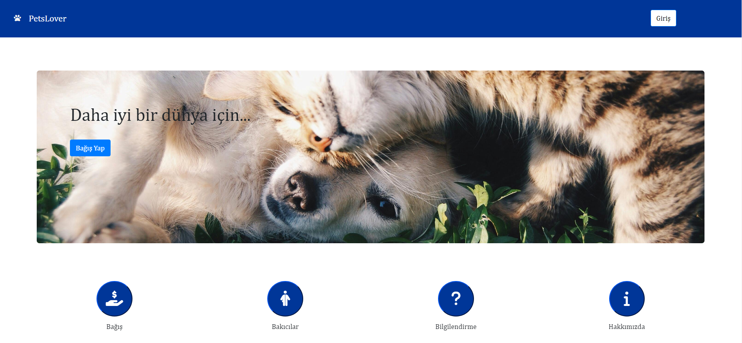

Şekil 1.1

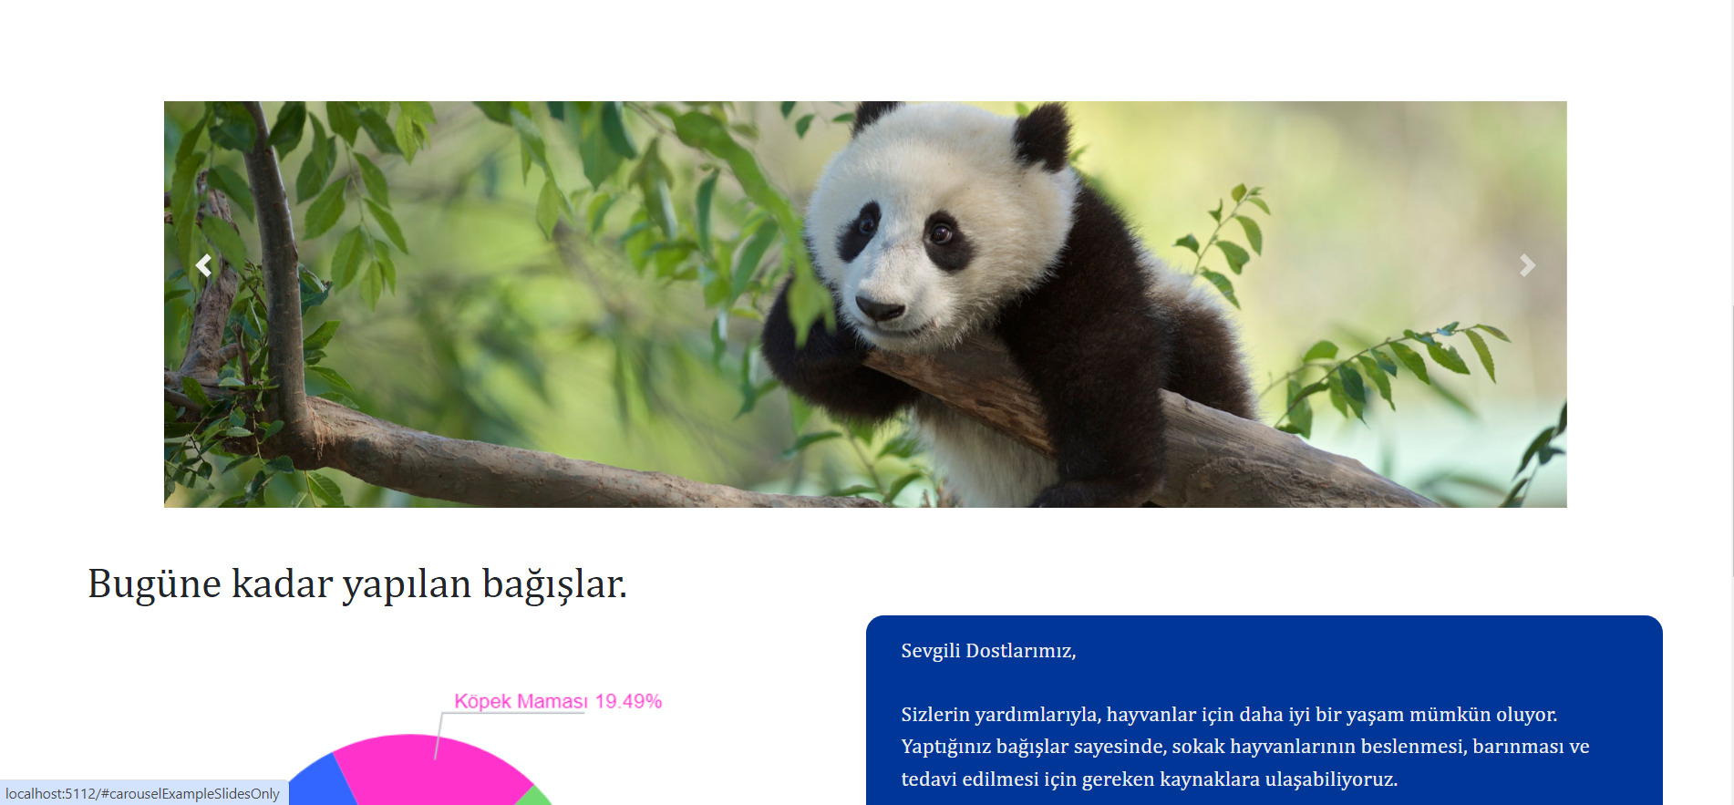

Şekil 1.2 (Bu sayfada slayt var.)

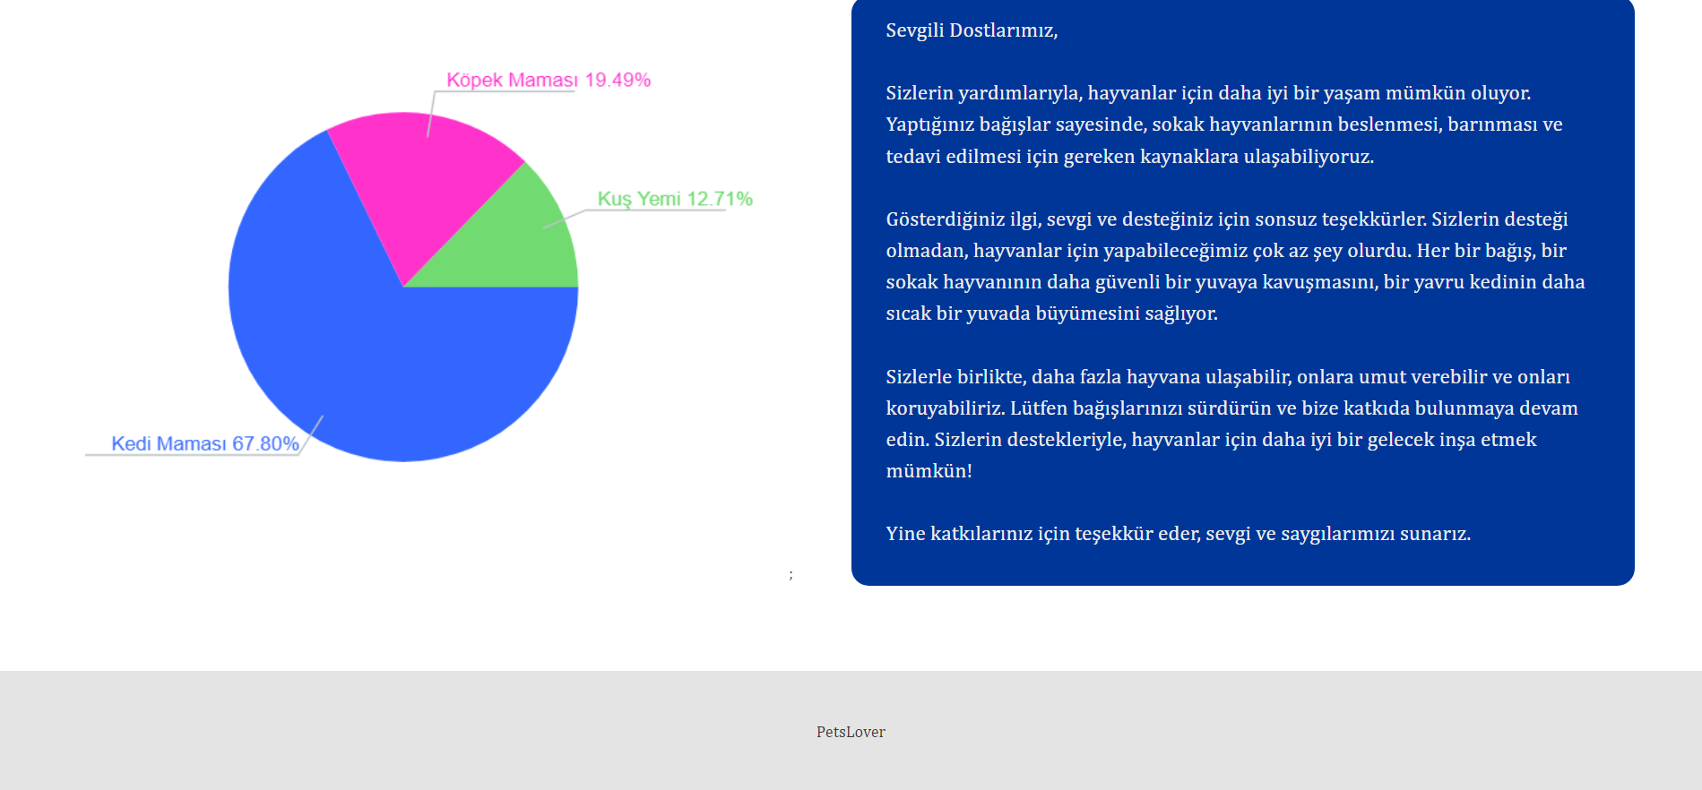

Şekil 1.3

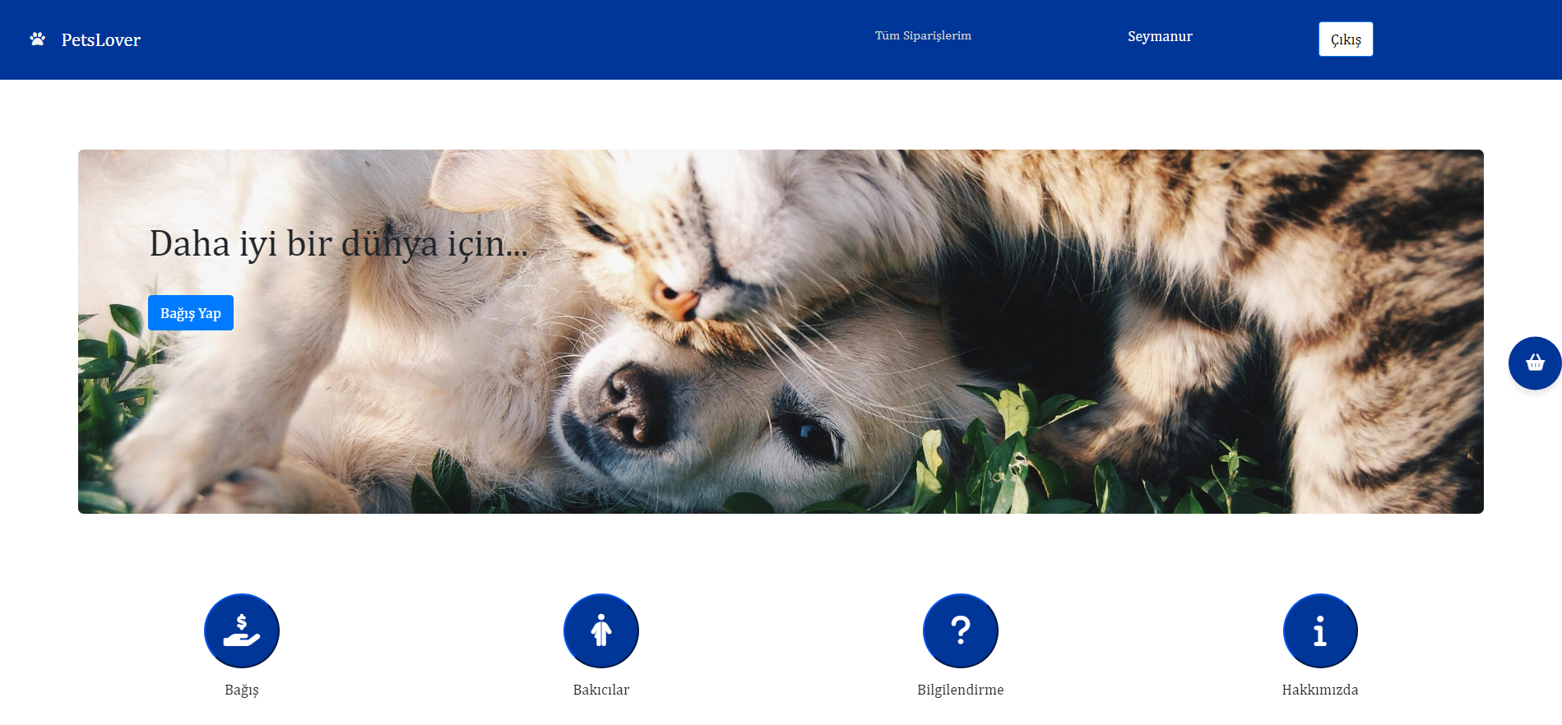

Şekil 1.4 (Başlık kısmında kullanıcının ismi eklenir. Buton değişiyor.)

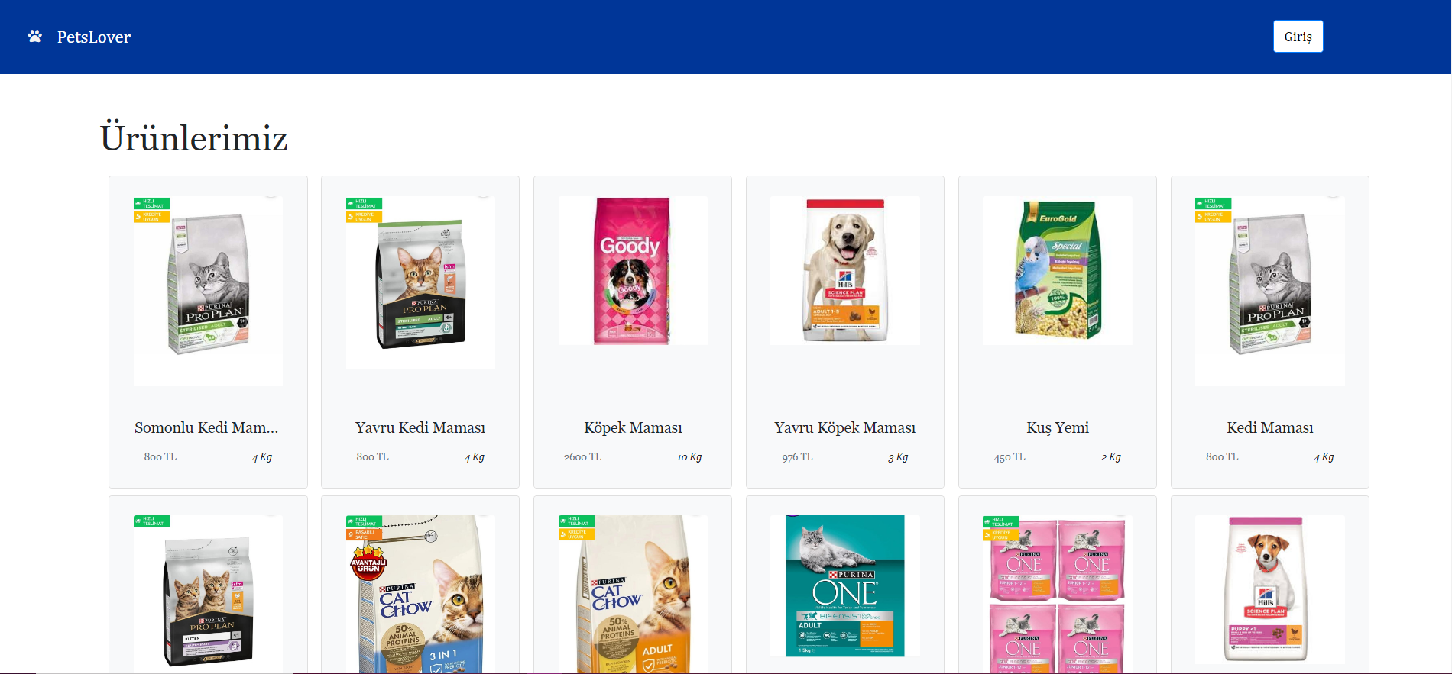

Şekil 2.1.1

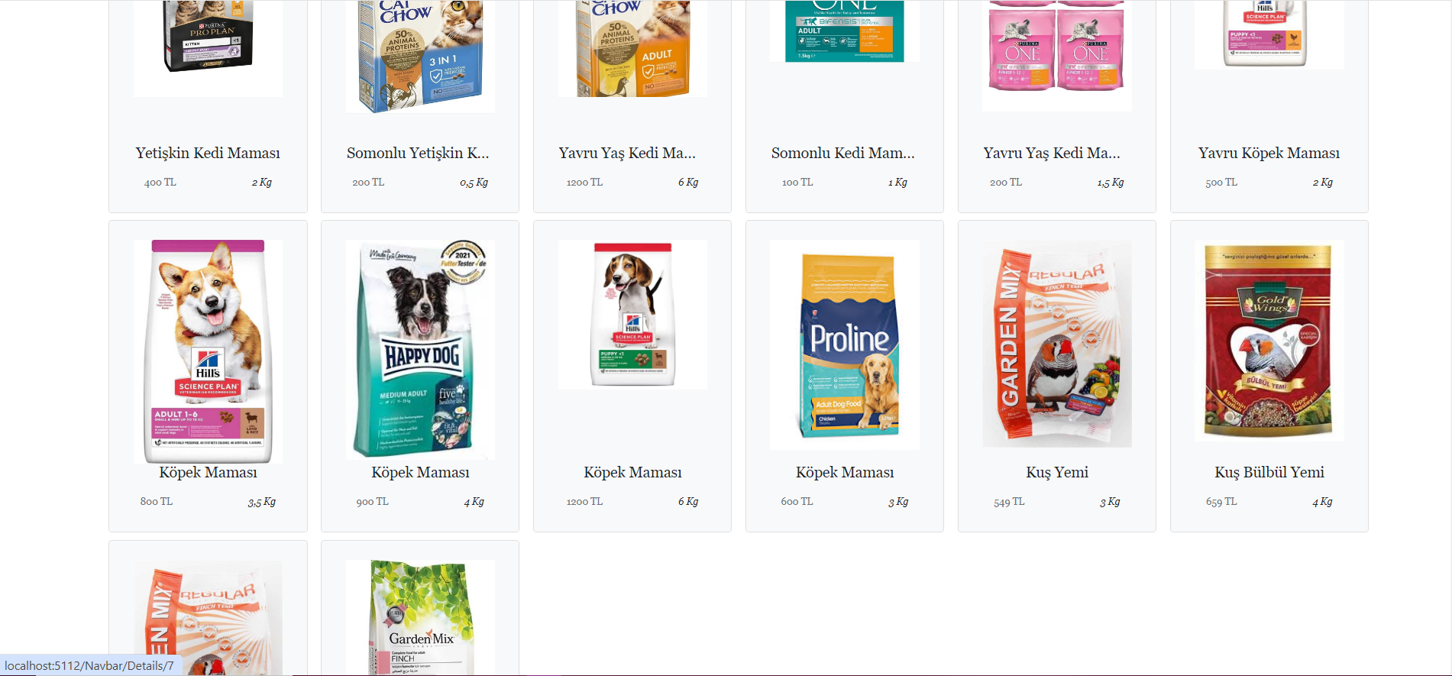

Şekil 2.1.2

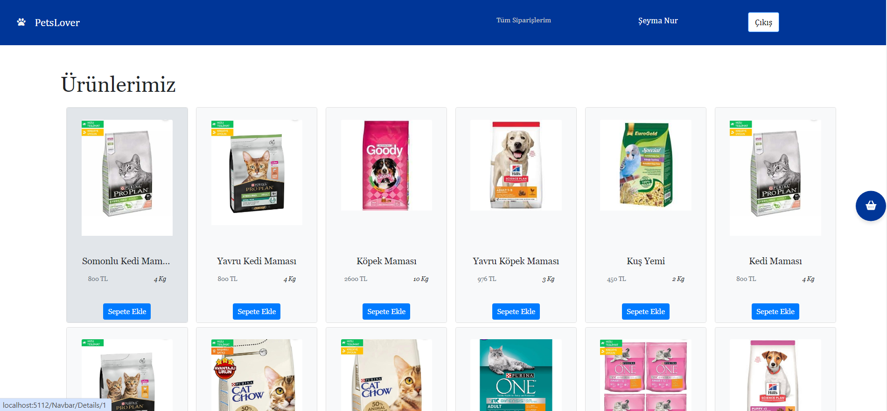 Şekil 2.1.3

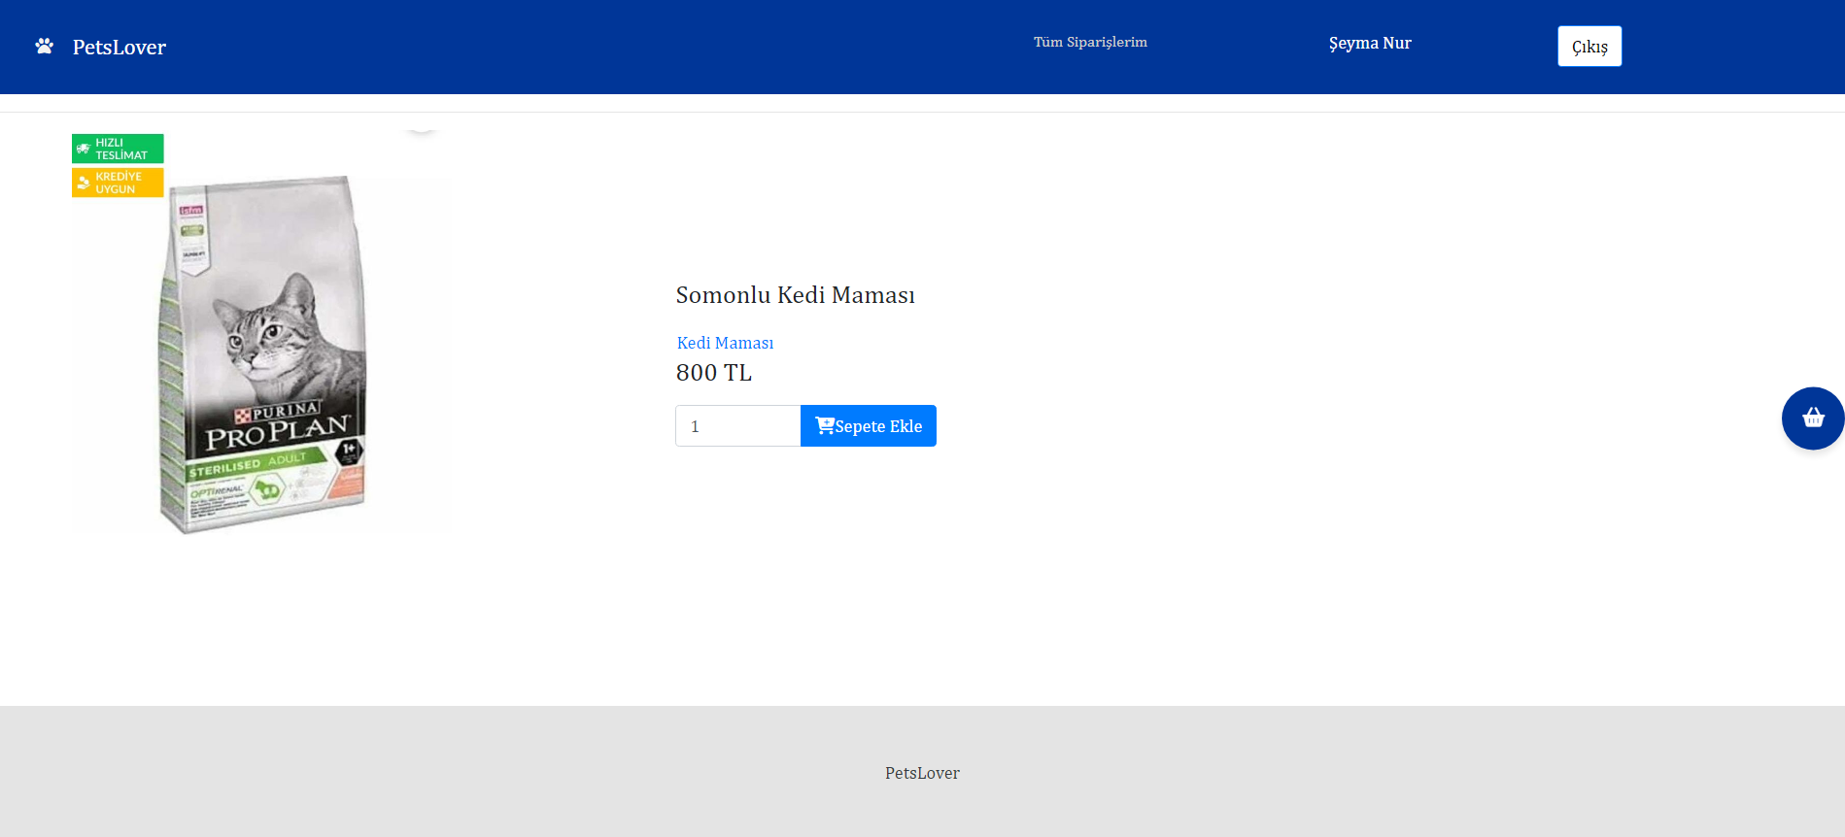

Şekil 2.2

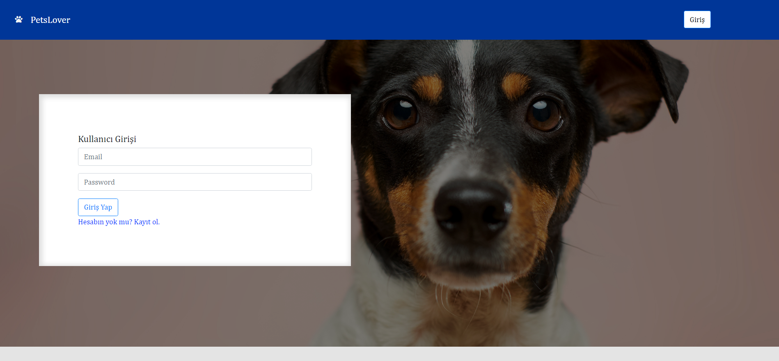

Şekil 3.1

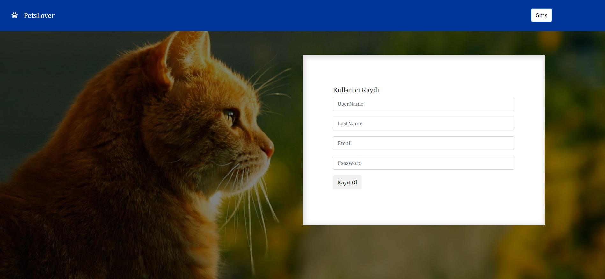

Şekil 3.2

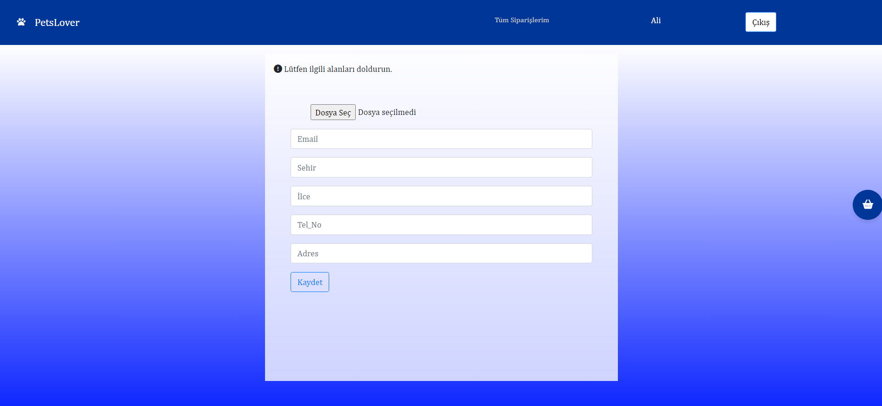

Şekil 4.1

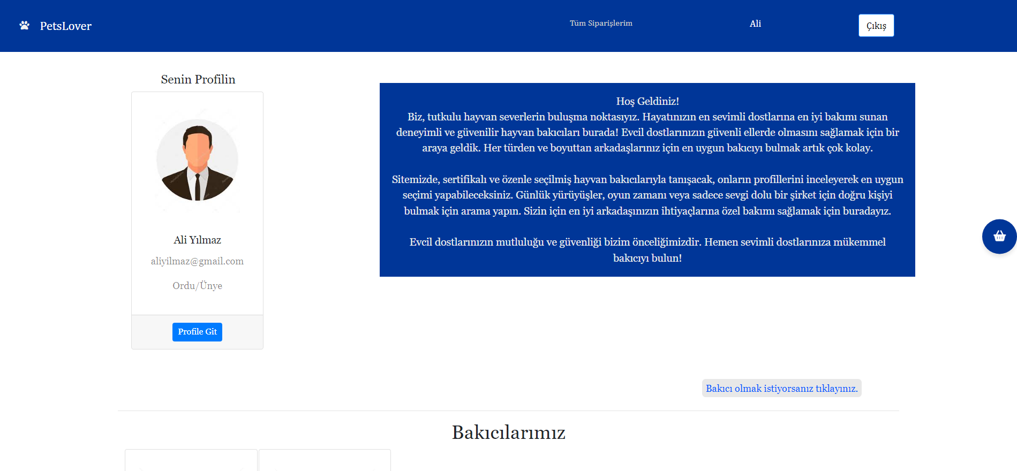

Şekil 4.2 (Kullanıcı bakıcı profiline sahipse profile sol tarafta gözükür. Diğer bakıcılar alt kısımdadır.)

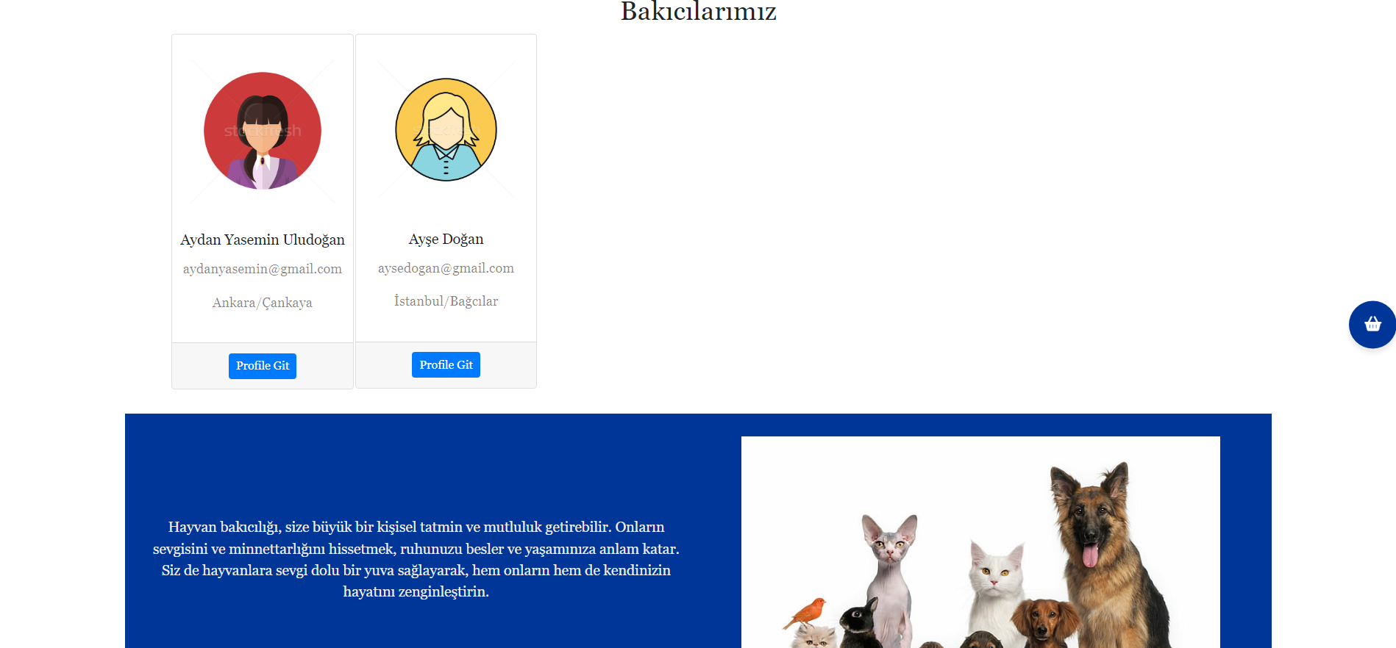

Şekil 4.2.1

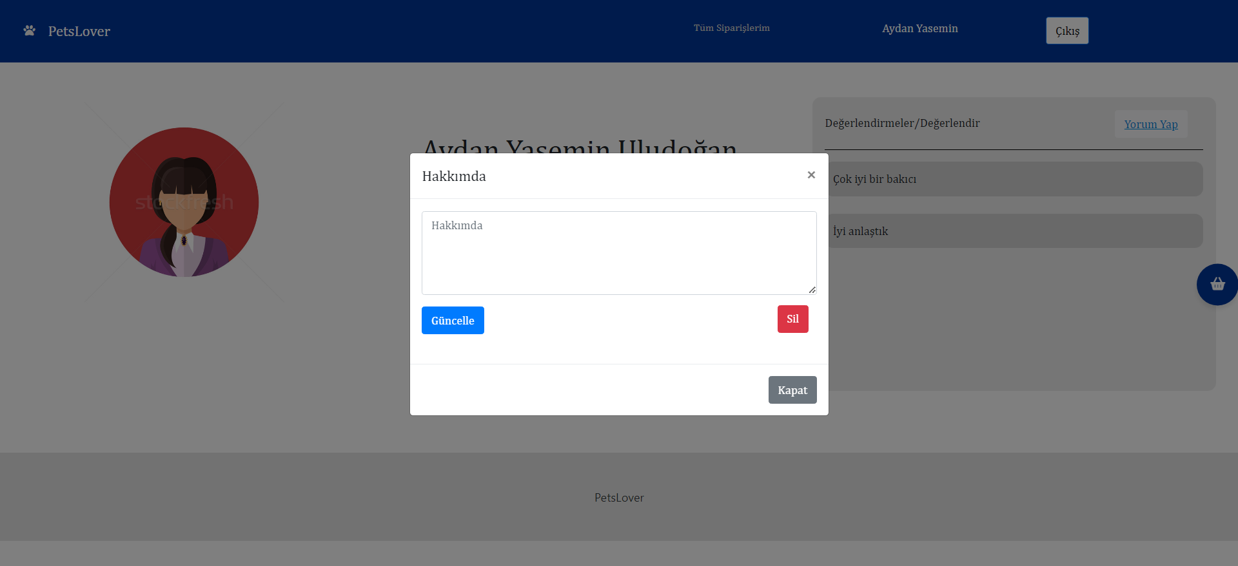Şekil 4.2.2 (Kullanıcı yalnızca kendi bakıcı profilinde hakkımda kısmını doldurabilir.)

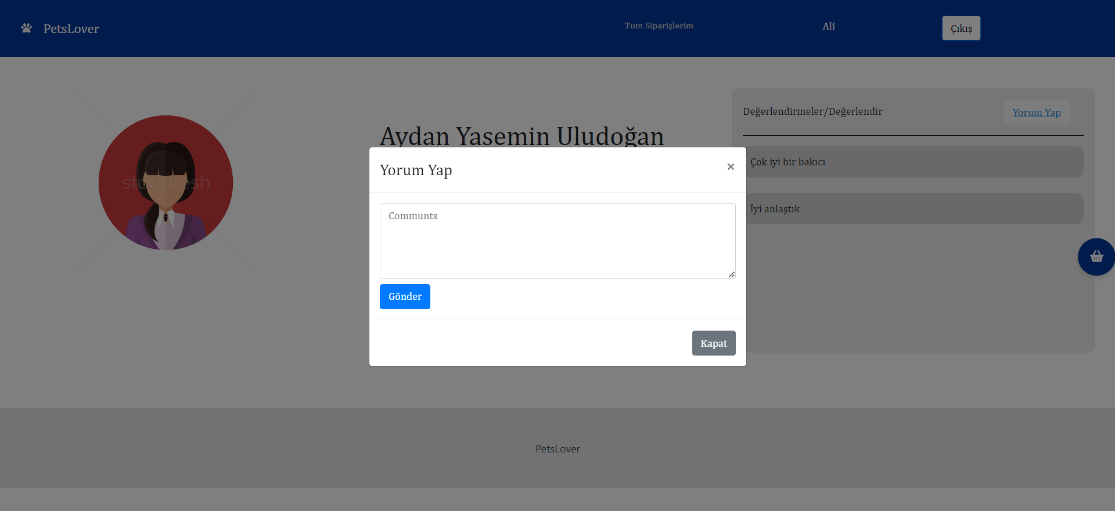

Şekil 4.2.3 (Kullanıcı kendine yorum yapamaz.)

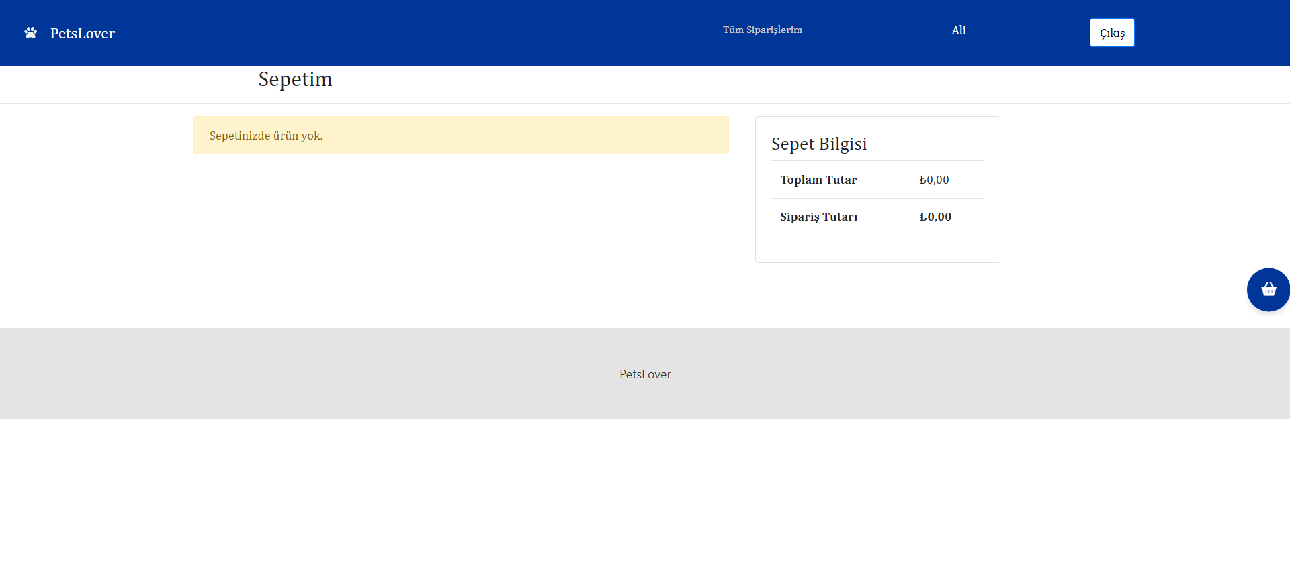

Şekil 4.3.1 (Sepet boş olduğunda.)

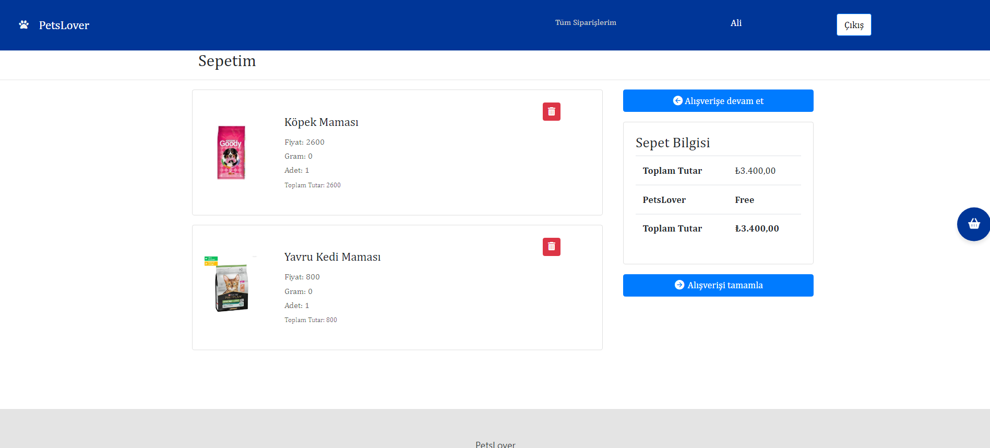

Şekil 4.3.2

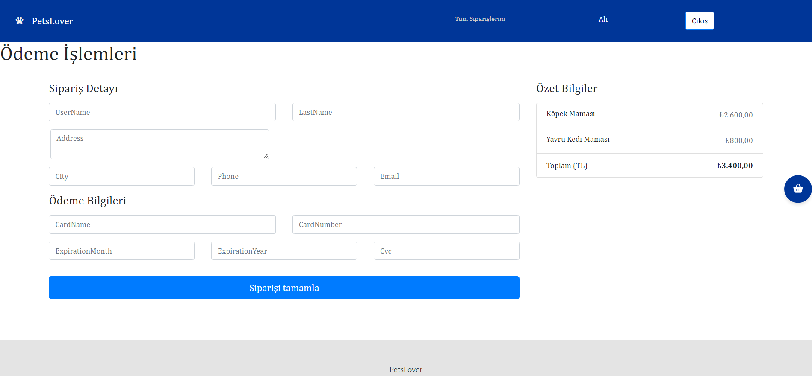

Şekil 4.3.3

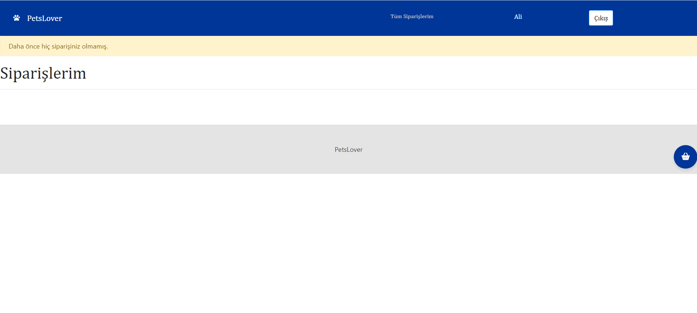

Şekil 4.3.4 (Hiç sipariş verilmediğinde)

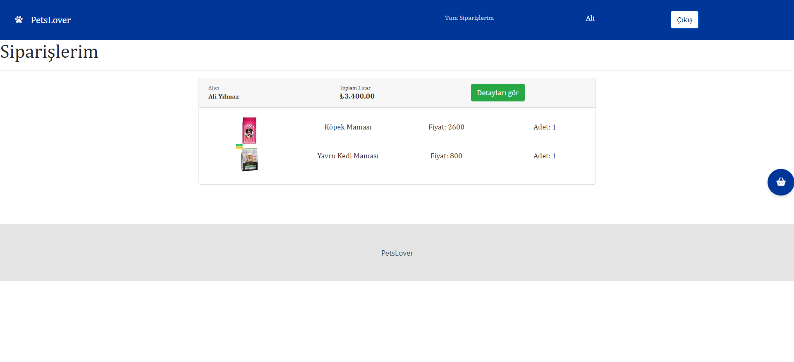

Şekil 4.3.5

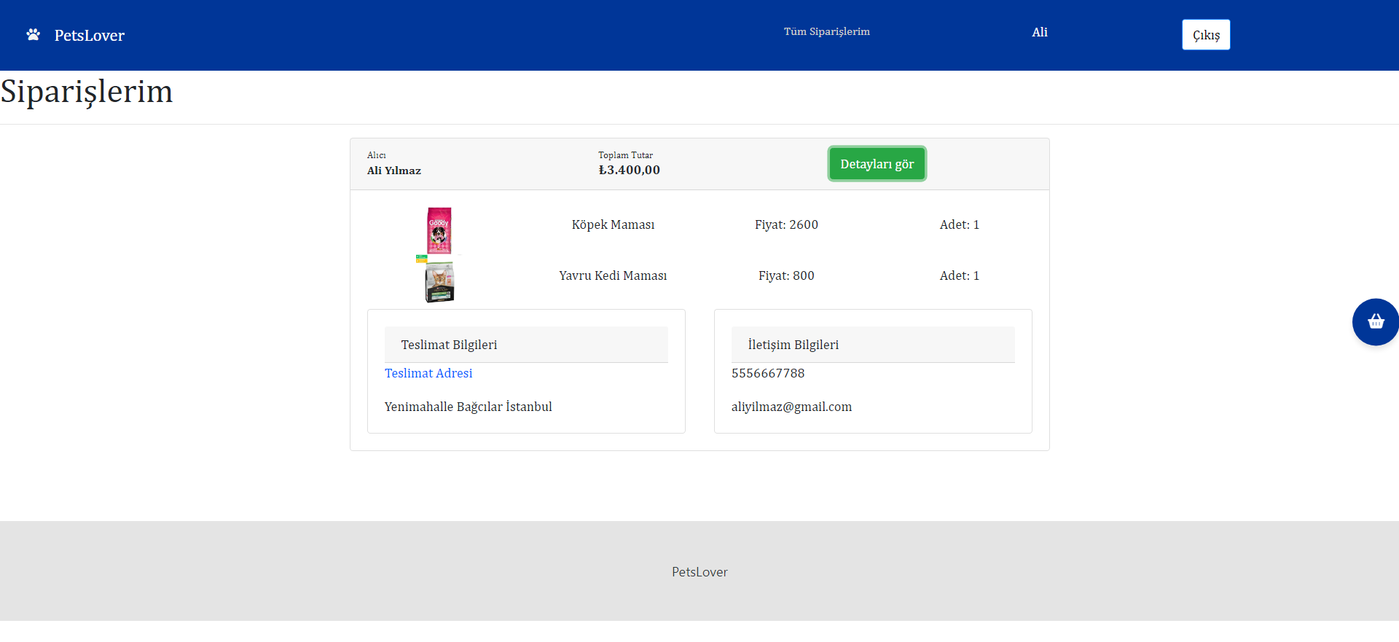

Şekil 4.3.5.1

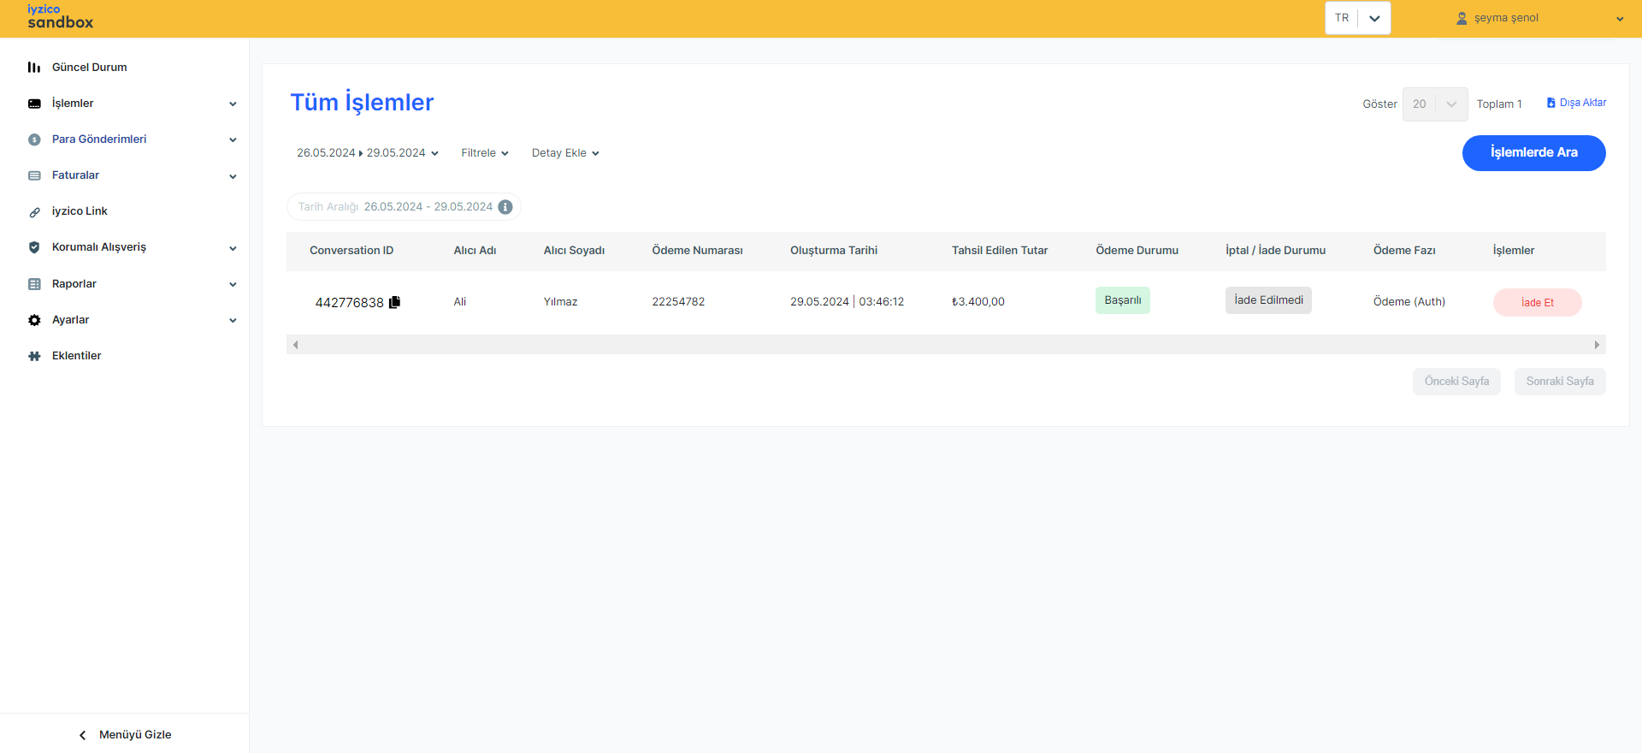

Şekil 4.3.6 (<https://sandbox-merchant.iyzipay.com/dashboard>)

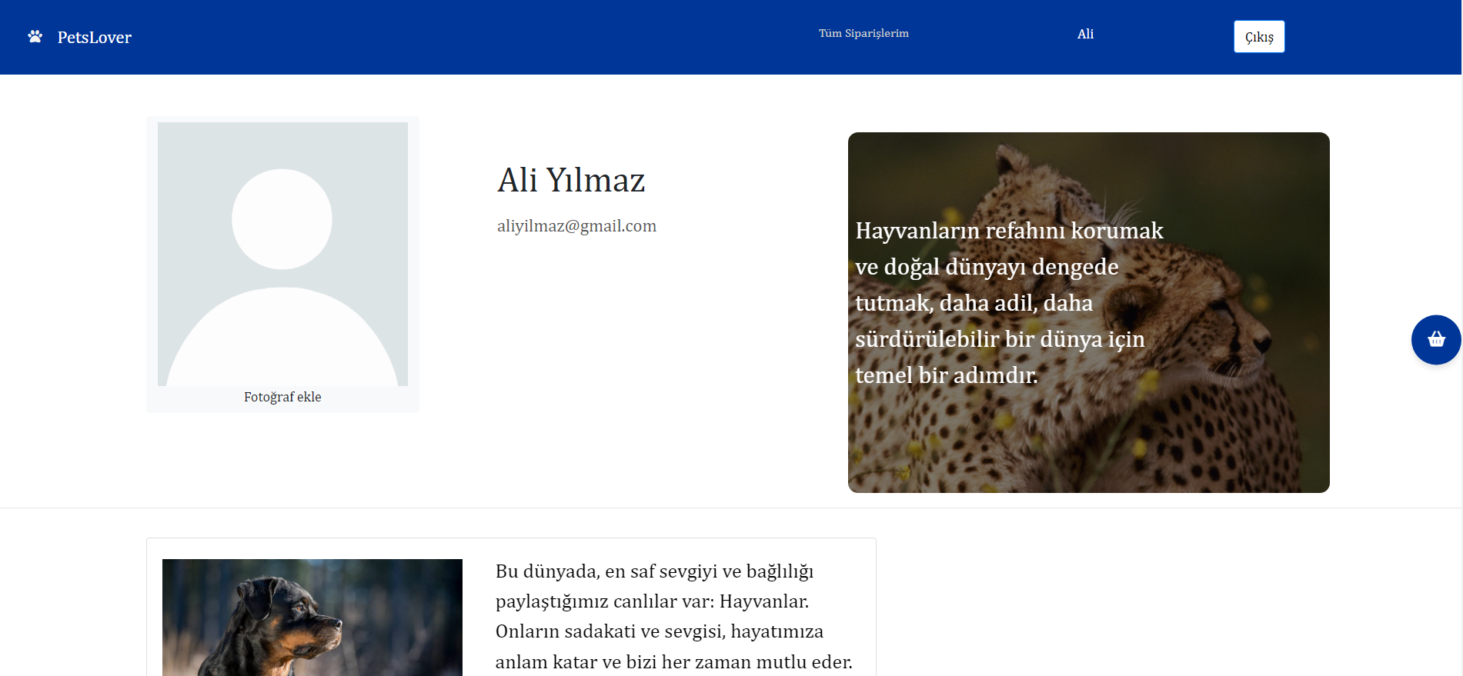

Şekil 5.1

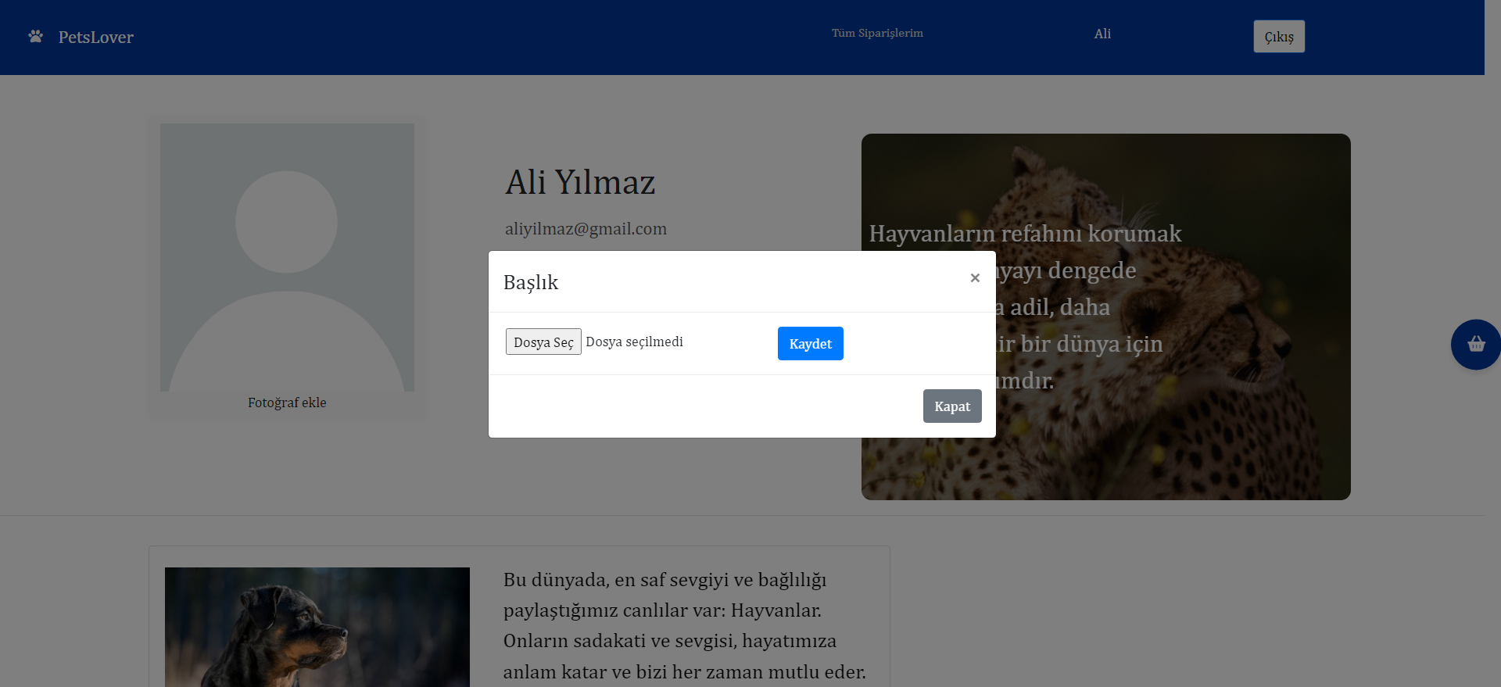

Şekil 5.2 (Kullanıcının fotoğrafı yoksa eklenir.)

(Projemde kullandığım tablolarımdan User ve Role tablolarım Identity kullanarak, diğerlerini context içine yazarak migration ile oluşturdum oluşturdum.)

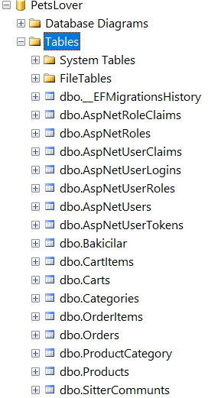 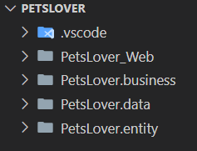

Çizelge 1.1 Çizelge 1.2

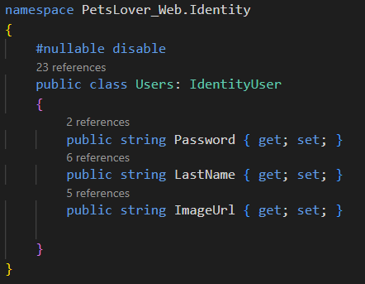

Çizelge 1.3.

(Oluşturulan tablolar entity klasöründe.)

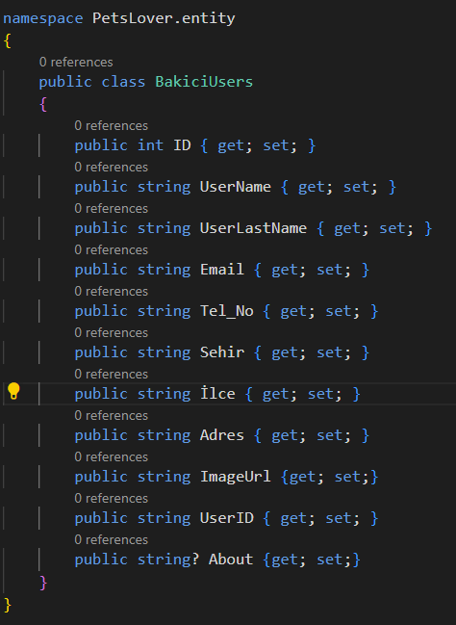 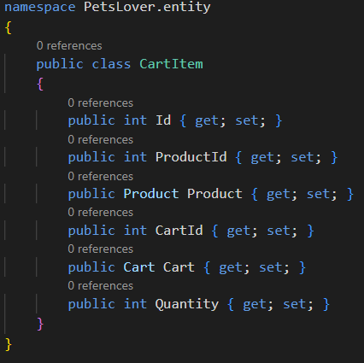

Çizelge 1.4 Çizelge 1.5

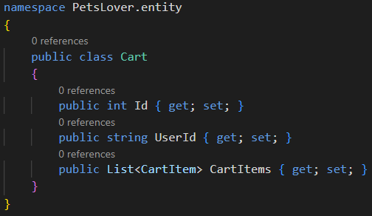 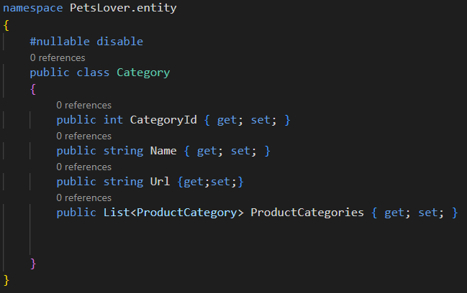

Çizelge 1.6 Çizelge 1.7

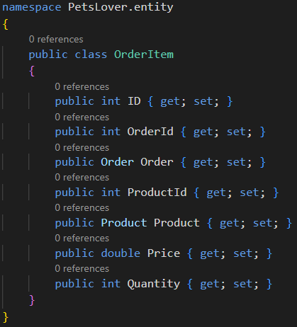

Çizelge 1.8

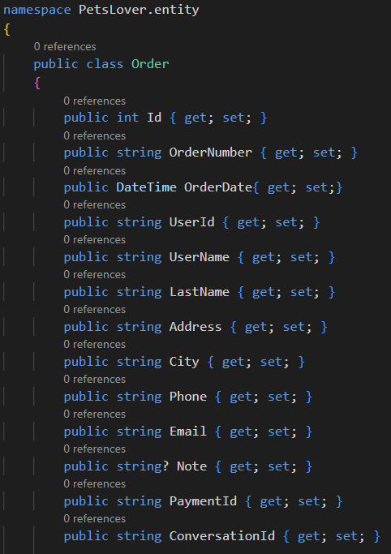 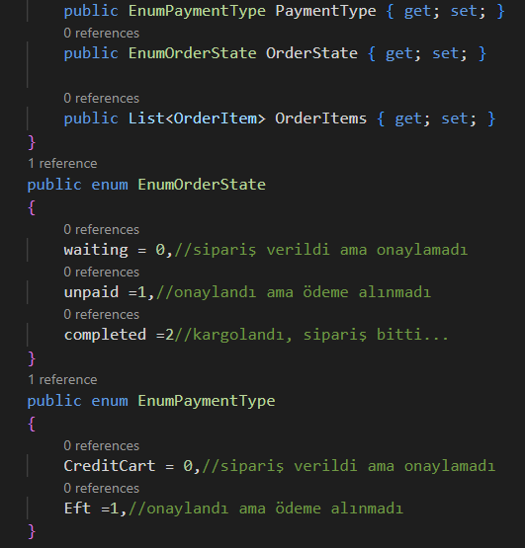

Çizelge 1.9 Çizelge 1.9.1

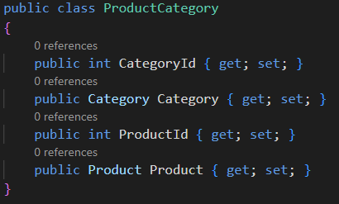 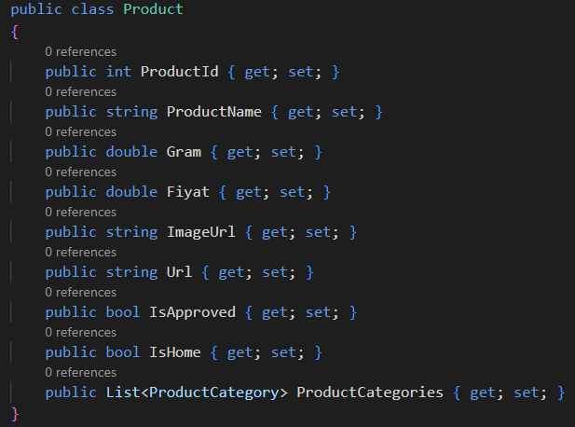

Çizelge 1.10 Çizelge 1.11

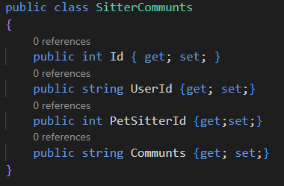

Çizelge 1.12

# 

Çizelge 2.1

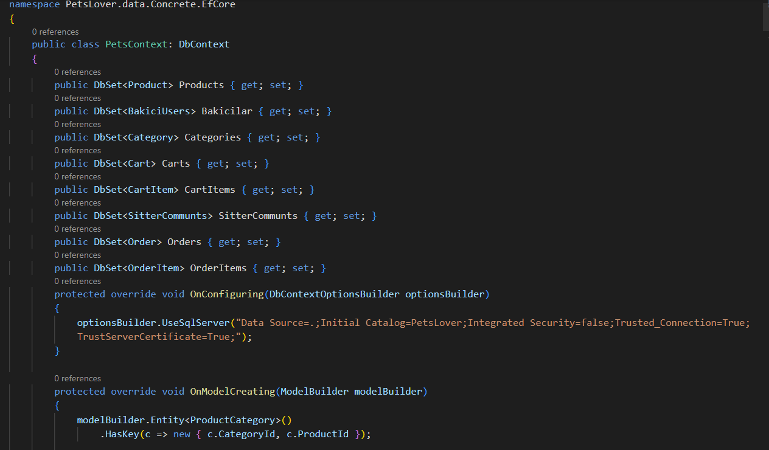

Çizelge 2.2 (Tabloların oluşturulduğu, bağlantı kurulduğu ve ilişkilerin oluşturulduğu yer.)

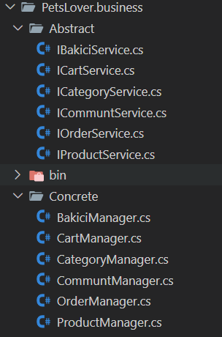 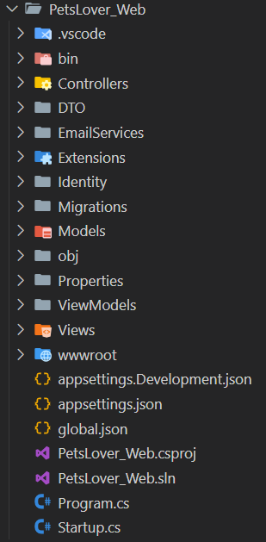

Çizelge 2.3 Çizelge 2.4

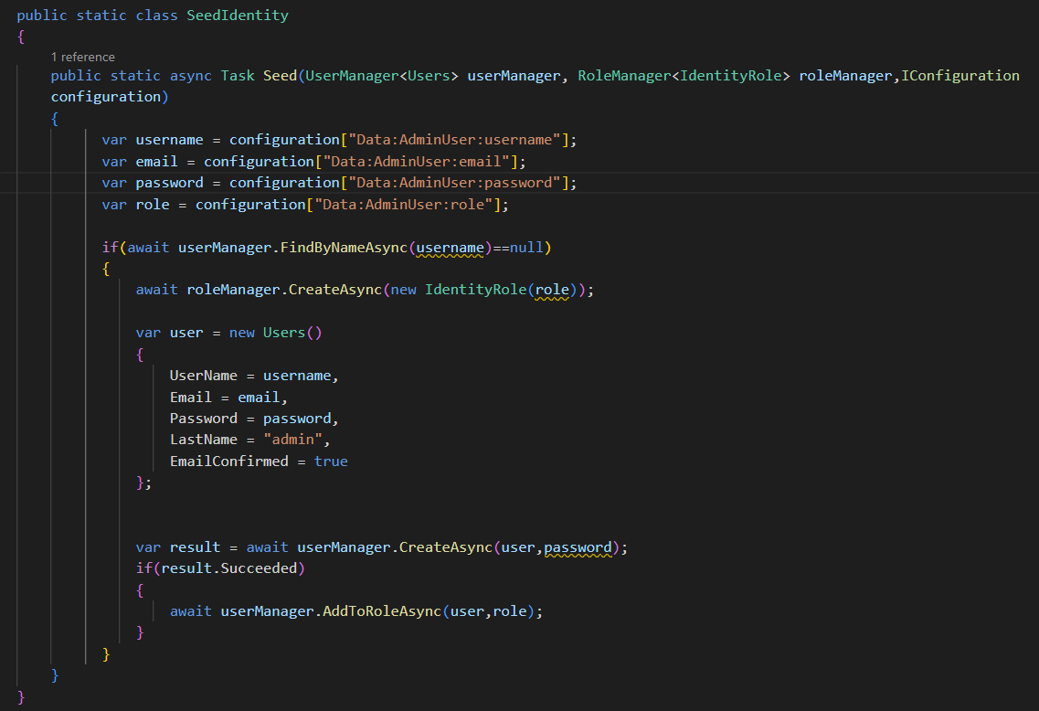

Çizelge 3.1. (Otomatik oluşturulur.)

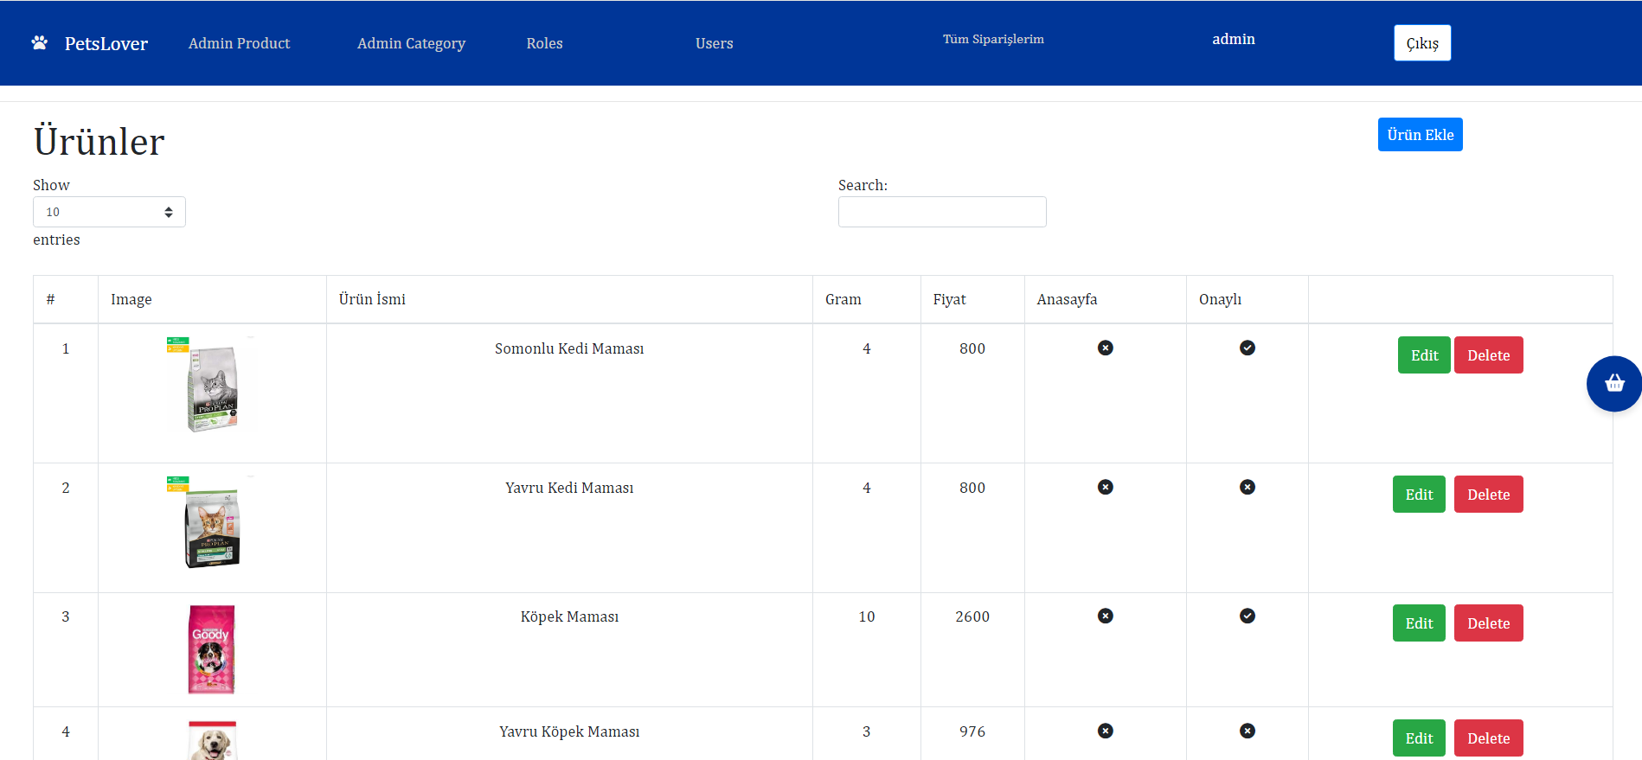

Çizelge 3.2.

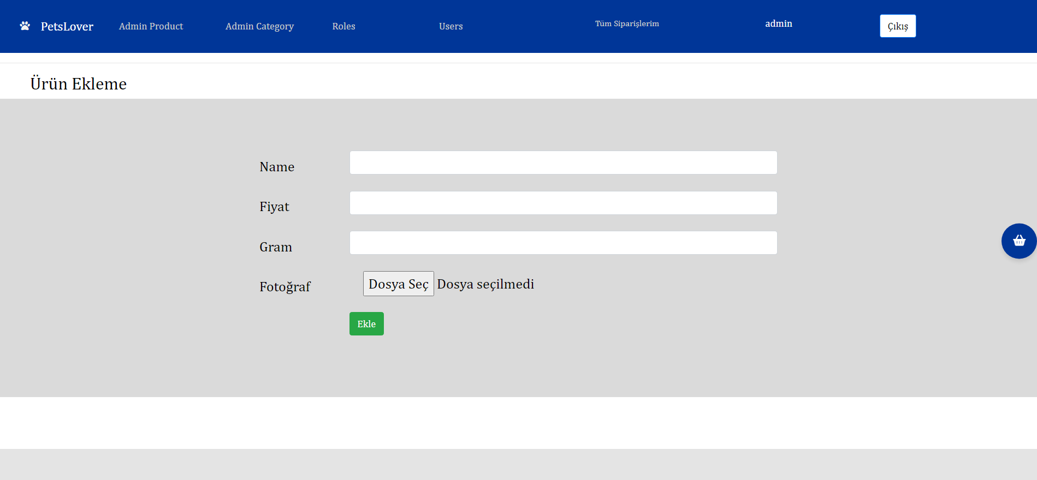

Çizelge 3.3

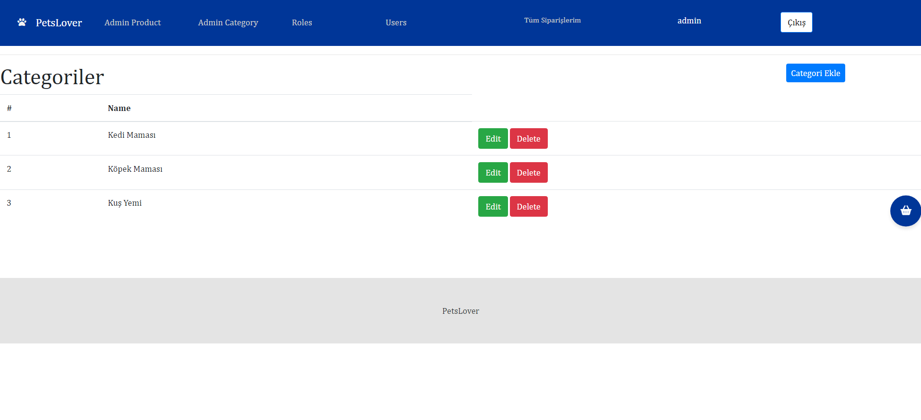

Çizelge 3.4

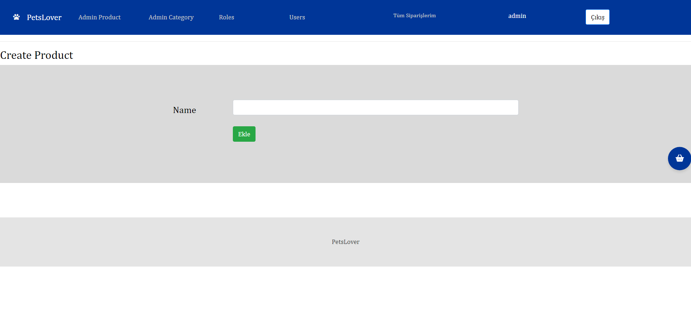

Çizelge 3.5

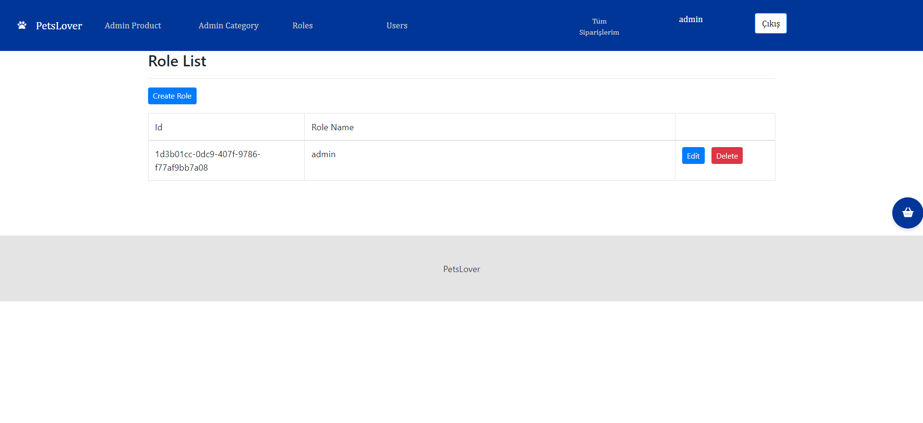

Çizelge 3.6

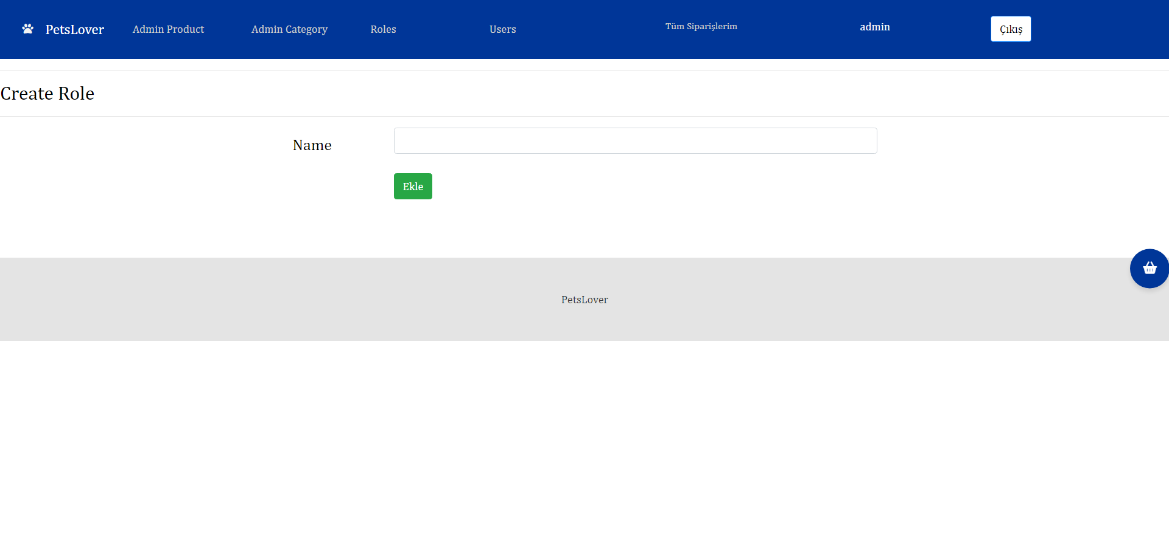

Çizelge 3.7

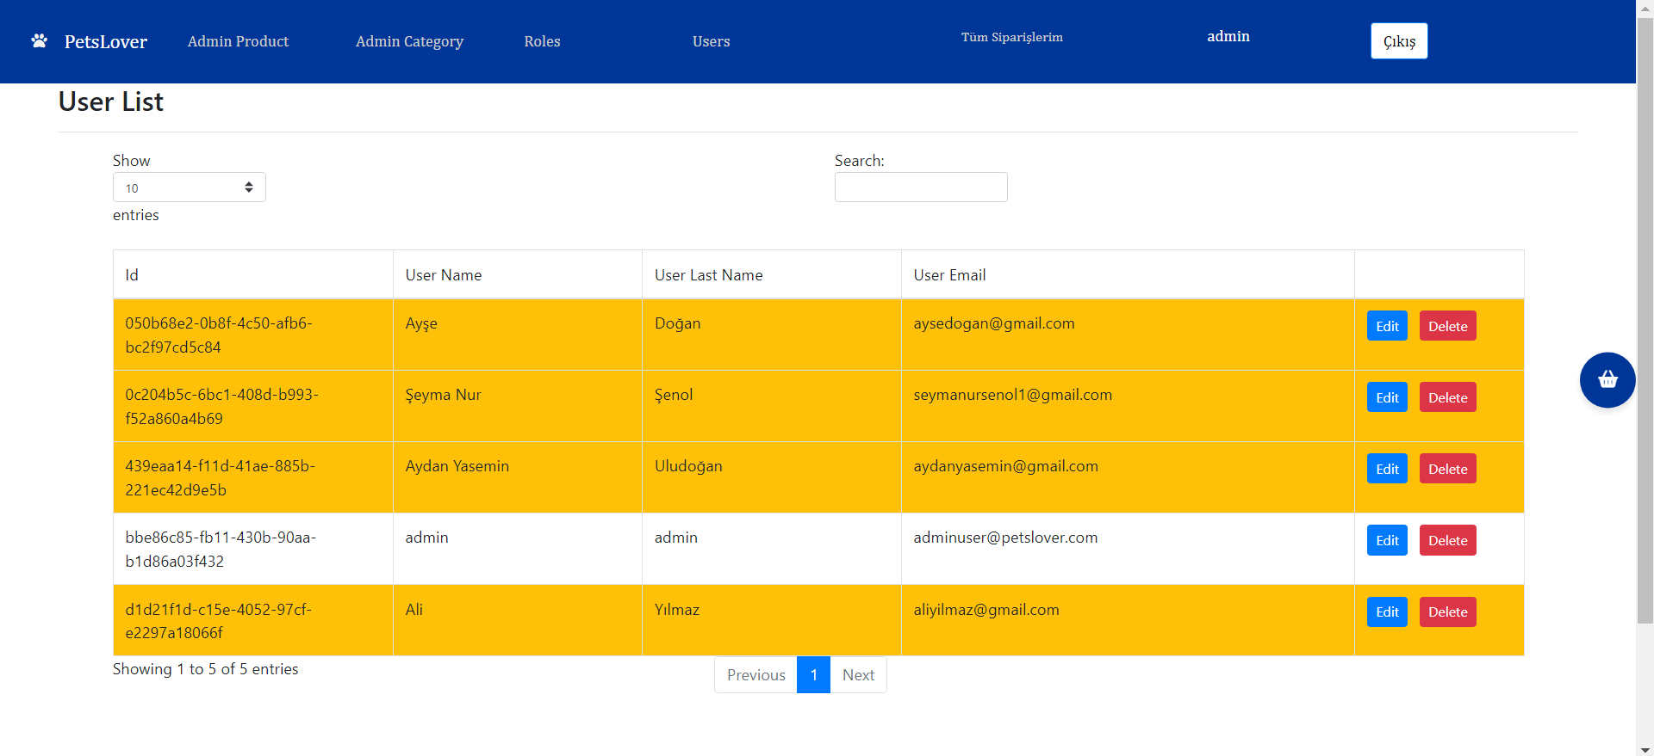

Çizelge 3.8 (Emaili onaylanmamış olan kullanıcılar sarı renkte gözükür.)

# 4. BULGULAR veya BULGULAR VE TARTIŞMA

Araştırmalar ve bilgilen sorunu proje belirli bir seviyeye getirilmiştir ve projenin çalışması açısından hiçbir sorun yoktur.

Projede kullanılan aşamalar:

* Veri tabanı oluşturma(SQL Server)
* Projenin back-end kısmı(.NET Core)
* Projenin front-end kısmı (MVC)

**Eksik olan yerler**

1. Bakıcı ile bağlantı kur kısmı.
2. Grafik oranları.
3. E-mail onay mesajı gönderme.

(Bu kısımda kullanıcı kayıt olurken URL ve maile gönderilecek mesaj oluşturulmakta (SMTP kullanıldı), ancak kullanıcının mailine güvenlik sebebi ile gönderilmemekte.)

# 5. SONUÇ

Proje sade ve göz yormayacak şekilde tasarlanmıştır. Kullanıcı kayıt olarak kolaylıkla bakıcı profiline sahip olabilir ve para kazanabilir. Ayrıca her kullanıcı bağışlarını yaparak hayvan severliğini gösterebilir.

Bu proje ileriki zamanlarda uygun bir formatta değiştirilebilir ve fikirlere açık bir şekilde eklemeler yapılabilir. Proje insanlara ve hayvanlara yararlı her fikre eçıktır.

# KAYNAKLAR

<https://getbootstrap.com/>

<https://learn.microsoft.com/tr-tr/aspnet/core/mvc/overview?view=aspnetcore-8.0>

<https://www.techcareer.net/blog/net-core-nedir-ne-ise-yarar?gad_source=1&gclid=Cj0KCQjw9vqyBhCKARIsAIIcLMHYz0Z5R-fIk8aNVloy6bk9JsbPE1_UW9kTgFAbhKXtfpQCyEyUERIaAtw6EALw_wcB>

<https://fontawesome.com>

<https://chatgpt.com>

<https://www.gencayyildiz.com/blog/asp-net-core-identity-kullanici-validasyon-ayarlari-ve-iuservalidator-arayuzu-vii/>

<https://sandbox-merchant.iyzipay.com/auth/login>

<https://www.udemy.com/course/komple-web-developer-kursu/?couponCode=KEEPLEARNING>

<https://learn.microsoft.com/tr-tr/dotnet/api/system.net.mail.smtpclient.-ctor?view=net-8.0>

# EKLER

Proje metninin içerisinde yer almaları durumunda, proje görünümünü ve bütünlüğünü bozan veya konuyu dağıtıcı, okumada sürekliliği engelleyici nitelikte olan ve dipnot olarak verilemeyecek kadar uzun açıklamalar (bir eşitliğin çıkarılışı, geniş kapsamlı ve ayrıntılı deney verileri, örnek hesaplamalar, bilgisayar program listeleri, anket formları, geniş haritalar vb.) bu bölümde verilmelidir.

# ÖZGEÇMİŞ

**KİŞİSEL BİLGİLER**

**Ad Soyad:** Şeyma Nur Şenol

**Doğum Yeri ve Yılı:** İstanbul/Bakırköy 2001

**EĞİTİM**

**İlköğretim:** Bağcılar İstiklal İlk Öğretim Okulu

**Ortaöğretim:** Bağcılar Cemil Meriç Orta Okulu

**Lise:** Alaattin Nilüfer Kadayıfçıoğlu Kız Meslek Lisesi(2016-2017), Bahçelievler Türk Telekom Meslek Lisesi(2017-2020), Güneşli Sınav Koleji(2019-2020)

**Stajlar:** YTÜ Kampüsü Teknopark Senkron Yazılım(2023 Yazı)

**YABANCI DİLLER**

İngilizce (B1)